Задание на семинар 19.09

1. 
2. 
3. 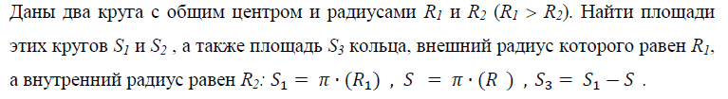
4. 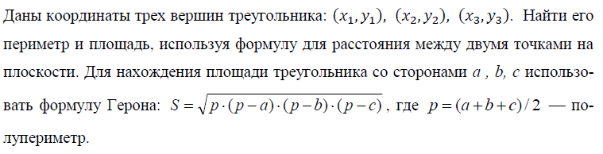
5. Дано значение угла α в градусах (0 < α < 360). Определить значение этого же угла в радианах.
6. 
7. 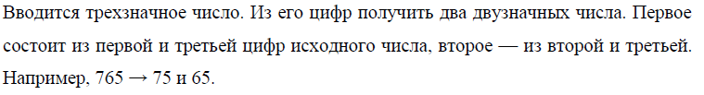
8. 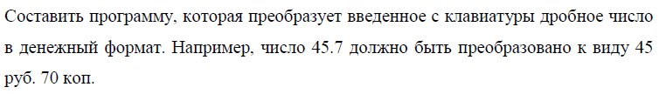
9. Дана строка, состоящая из русских слов, разделенных пробелами (одним или несколькими). Найти количество слов в строке.
10. Дана строка, состоящая из русских слов, набранных заглавными буквами и разделенных пробелами (одним или несколькими). Найти количество слов, которые начинаются и заканчиваются одной и той же буквой.